08 Android对话框功能实现

搜索关键字：
Dialog
AlertDialog
DatePickerDialog
ProgressDialog

简介：
对话框也是一种显示于Activity主界面之上的用户界面元素，当需要临时显示一些信息或提供一些功能，而新建一个Activity开销太大时，对话框是一个不错的选择。
对话框式程序运行中弹出的窗口。Android系统中有四种默认的对话框：警告对话框AlertDialog、进度对话框ProgressDialog、日期选择对话框DatePickerDialog以及时间选择对话框TimePickerDialog。接下来我们来学习Android中的三个常用的对话框AlertDialog，DatePickerDialog，ProgressDialog。

案列设计与实现

三种Dialog案列分析

AlertDialog

1、案例简介

本次演示的案例是使用AlertDialog(警告对话框 ),Android系统中最常用的对话框是AlertDialog，它是一个提示窗口，需要用户作出选择的。一般会有几个按钮、标题信息、提示信息等。

2、功能实现
首先要加入AlertDialog的包，如图8-2，第5至8行；第18行至20行，分别表示
setIcon ：为对话框设置图标
setTitle ：为对话框设置标题
setMessage：为对话框设置内容
setPositiveButton ：给对话框添加"肯定"按钮，为“肯定”按钮注册监听事件
setNegativeButton ：给对话框添加"否定"按钮，为“否定”按钮注册监听事件
第31行和32行，分别是创建对话框和显示对话框。
【注意】AlertDialog的构造方法全部是Protected的，如第14行红色框标注，AlertDialog是Dialog的一个直接子类，AlertDialog也是Android系统当中最常用的对话框之一。一个AlertDialog可以有两个Button或3个Button，可以对一个AlertDialog设置title和message。但不能直接通过AlertDialog的构造函数来生成一个AlertDialog，如图8-1红线处。一般生成AlertDialog的时候都是通过它的一个内部静态类AlertDialog.Builder来构造的。
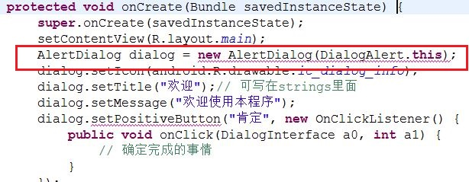
图8-1 使用AlertDialog构造函数会报错

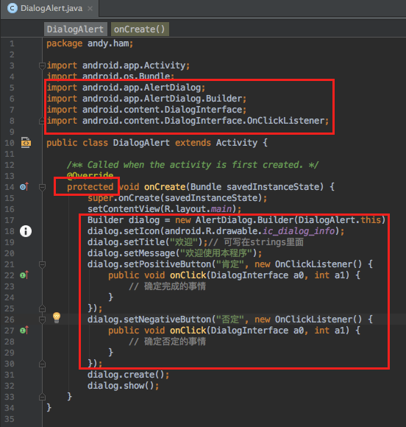
图8-2 DialogAlert.java的核心代码

测试
运行显示界面如图8-3
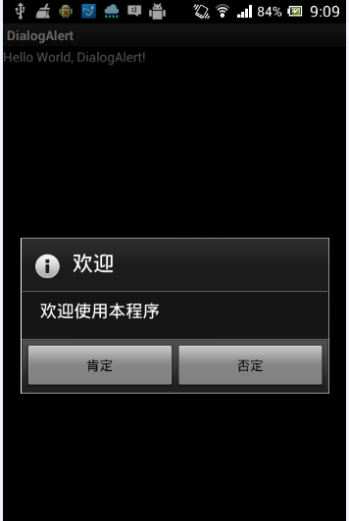
图8-3 DialogAlert显示界面

DatePickerDialog

案例简介

Android应用中日期控件有DatePicker和DatePickerDialog，二者作用基本一样。DatePickerDialog的使用要稍微复杂一点，它是以弹出式对话框形式出现的，并需要实现 OnDateSetListener 接口（主要是 onDateSet 方法）。本案例是使用DatePickerDialog来显示日期。

功能实现
同样要先加入 DatePickerDialog的包，如图8-4，第6行至第14行，首先在 DatePickerDialogExample。

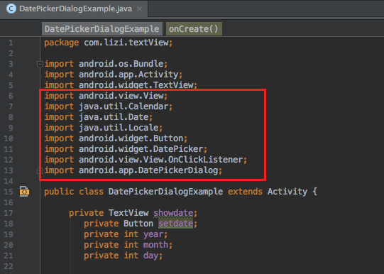 Java中添加主要代码，初始化Calendar日历对象，如图8-4中第30行，然后通过OnDateSetListener绑定监听器并重新设置日期，当日期被重置后，会执行OnDateSetLintener类中的方法onDateSet()，如图8-4中第56行至70行，最后创建DatePickerDialog对象，主要代码如图8-4中第43行至55行，第51行显示的是DatePickerDialog组件。当修改日期时，对应的textview会随着改变，其实现代码主要是第30行通过调用findViewById寻找对应id对象，通过showdate.setText()显示当前日期，如图8-4中第33行，修改日期后，当DatePickerDialog关闭时，更新日期显示，会在updateDate()方法中通过showdate.setText()显示日期。主要代码如图8-4中第72至76行。
【注意1】Android 4.1系统的DatePickerDialog需要注意问题：不管是否点击了控件上的完成/设置按钮，都会执行OnDateSet（或许这个问题在后续的版本会优化）。
【注意2】代码中50行第四个参数中第二个是56-77行实现的原因。
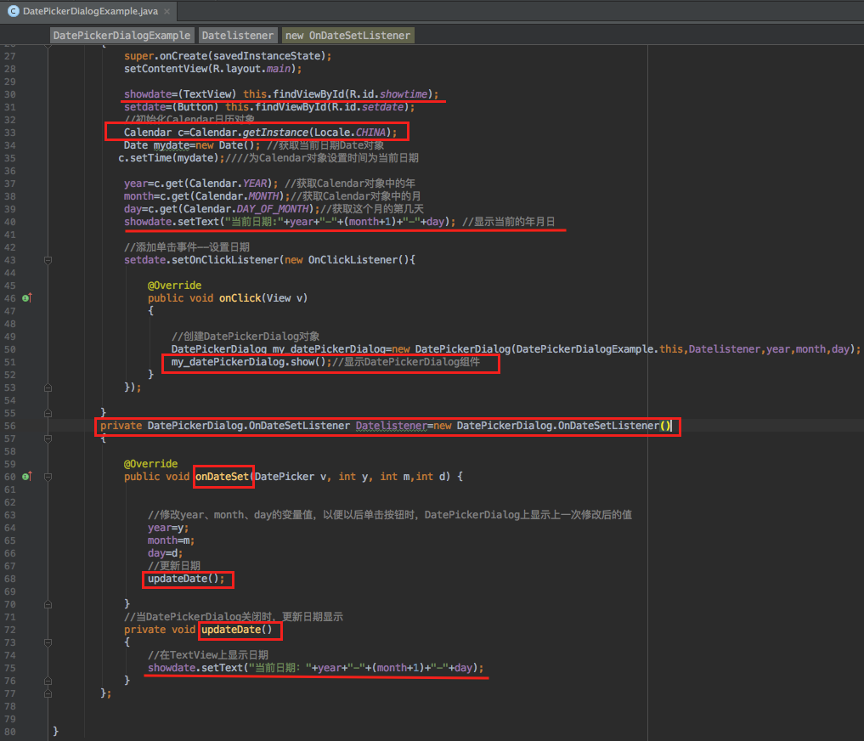
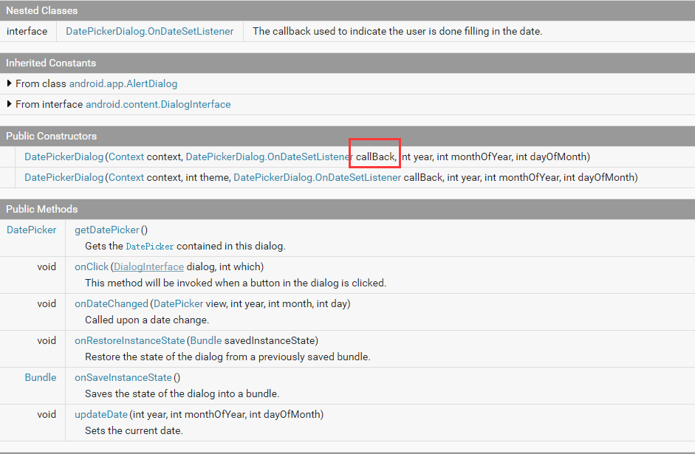
图8-4 DatePickerDialogExample.java的主要代码

测试
运行显示界面如图8-5，在TextView中显示当前日期，当点击修改日期按钮时，在日期对话框中修改日期时如图8-6，点击完成TextView中的日期也随着改变如图8-7。


图8-5 显示主界面
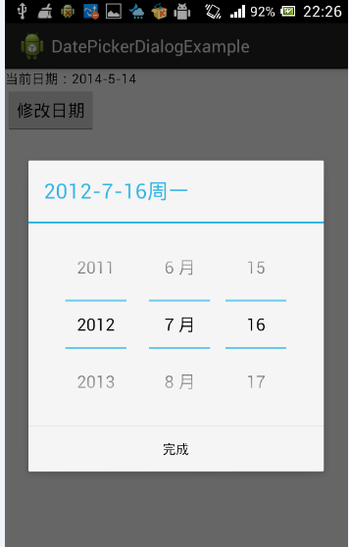

图8-6 点击修改日期按钮
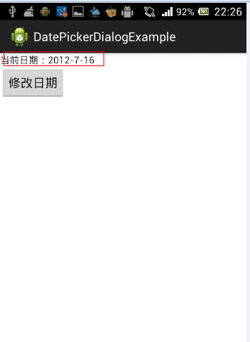
图8-7 点击按钮完成显示修改后的日期

2.1.3 ProgressDialog

1、案例简介
ProgressBar是一种可视化的操作进度条。告诉用户当前操作的执行进度。横条进度条可以有两种实现，一种深色的，一种浅色的，进度可以分别控制。本次演示的案例是一个应用程序有2个ProgressBar，让进度条显示进度。

功能实现
同样首先要先加入 ProgressBar的包，如图8-8中第8行；在DialogProgress.java中添加实现功能的代码，第12至15行是变量声明，第20行至22行是通过ID获取控件的对象，第23行设置监听器，监听Button按钮，第32至33行显示进度条，相对应的第42行至43行是隐藏进度条，第34行设置对话框里的进度条的最大值，不设置的话默认从100开始，第37行和39行分别是设置主进度条的当前值（深颜色的），设置第二进度条的当前值，第二进度条是圆圈样式的，默认的进度条无法显示进行的状态，故我们可以不定义第二进度条的样式。
【注意】ProgressBar有多种样式，我们在main.xml中定义ProgressBar的样式，如图8-9 第一个ProgressBar是条形进度条的定义，主要实现代码为第14行，第二个ProgressBar是圆形进度条的定义，主要实现代码为第21行，第17行和24行是设置进度条隐藏不显示。
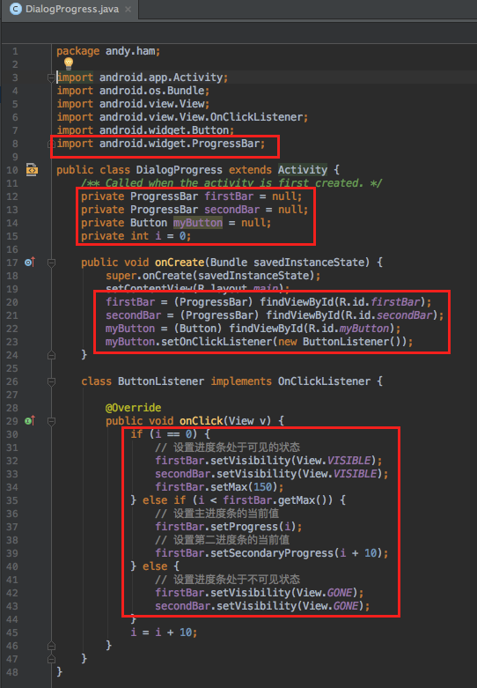
图8-8 DialogProgress.java的主要实现代码
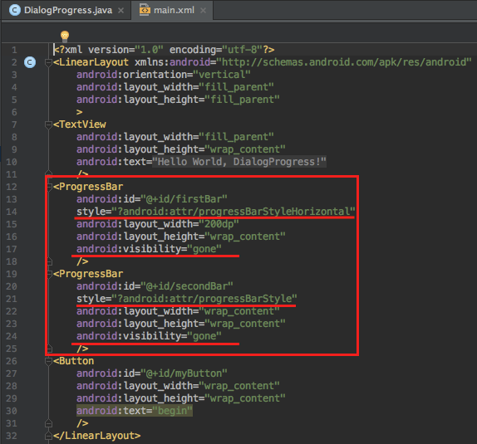
图8-9 main.xml的进度条样式代码

测试
运行显示界面如图8-10，点击Button按钮，进度条显示如图8-11
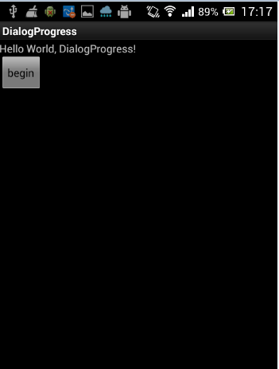
图8-10 主界面
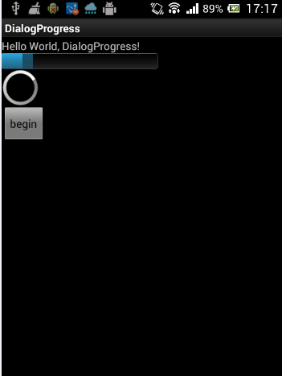
图8-11 点击begin按钮显示进度条
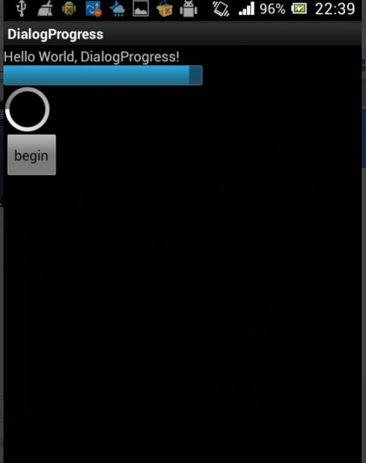

图8-12 整个进度条走完的效果图

项目心得
在上述三种Dialog中，OnCreateDialog()和showDialog()方法已经不适用了，通过*.show()来显示对话框。因为默认日期是从0开始，为了我们人的习惯，在设置日历所对应的日期应该加1。

参考资料
Android ProgressBar ProgressDialog 进度条样式
http://www.oschina.net/question/157182_37992
Android的AlertDialog的详解
http://my.eoe.cn/wells/archive/5310.html
花样ProgressBar的介绍
http://www.eoeandroid.com/thread-1081-1-1.html
自定义datapicker的样式
http://www.2cto.com/kf/201501/367678.html
Android api关于datapicker
http://www.android-doc.com/reference/android/app/DatePickerDialog.html

常见问题
ProgressBar的进度条样式是多样的，如果没有设置它的风格，那么它就是圆形的，一直会旋转的进度条。如图8-13。我们在布局文件中设置一个style 风格属性后，该ProgressBar 就有了一个风格。ProgressBar的进度条样式有圆形，长方形。在2.1.3中ProcessDialog案例中我们就使用到了圆形和长方形进度条，主要代码如图8-14，第14行和21行，修改style的属性即可。
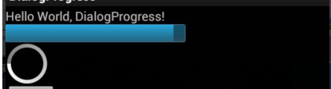
图8-13 ProgressBar的普通圆形和长方形进度条
图8-14 DialogProgress中main.xml的代码

作业：让datapickdialog超过今天的日期不能选

